Приложение 1
к решению городской Думы
от 14.08.2017 № 840

Приложение 1
к Правилам землепользования и застройки
городского округа - города Барнаула Алтайского края

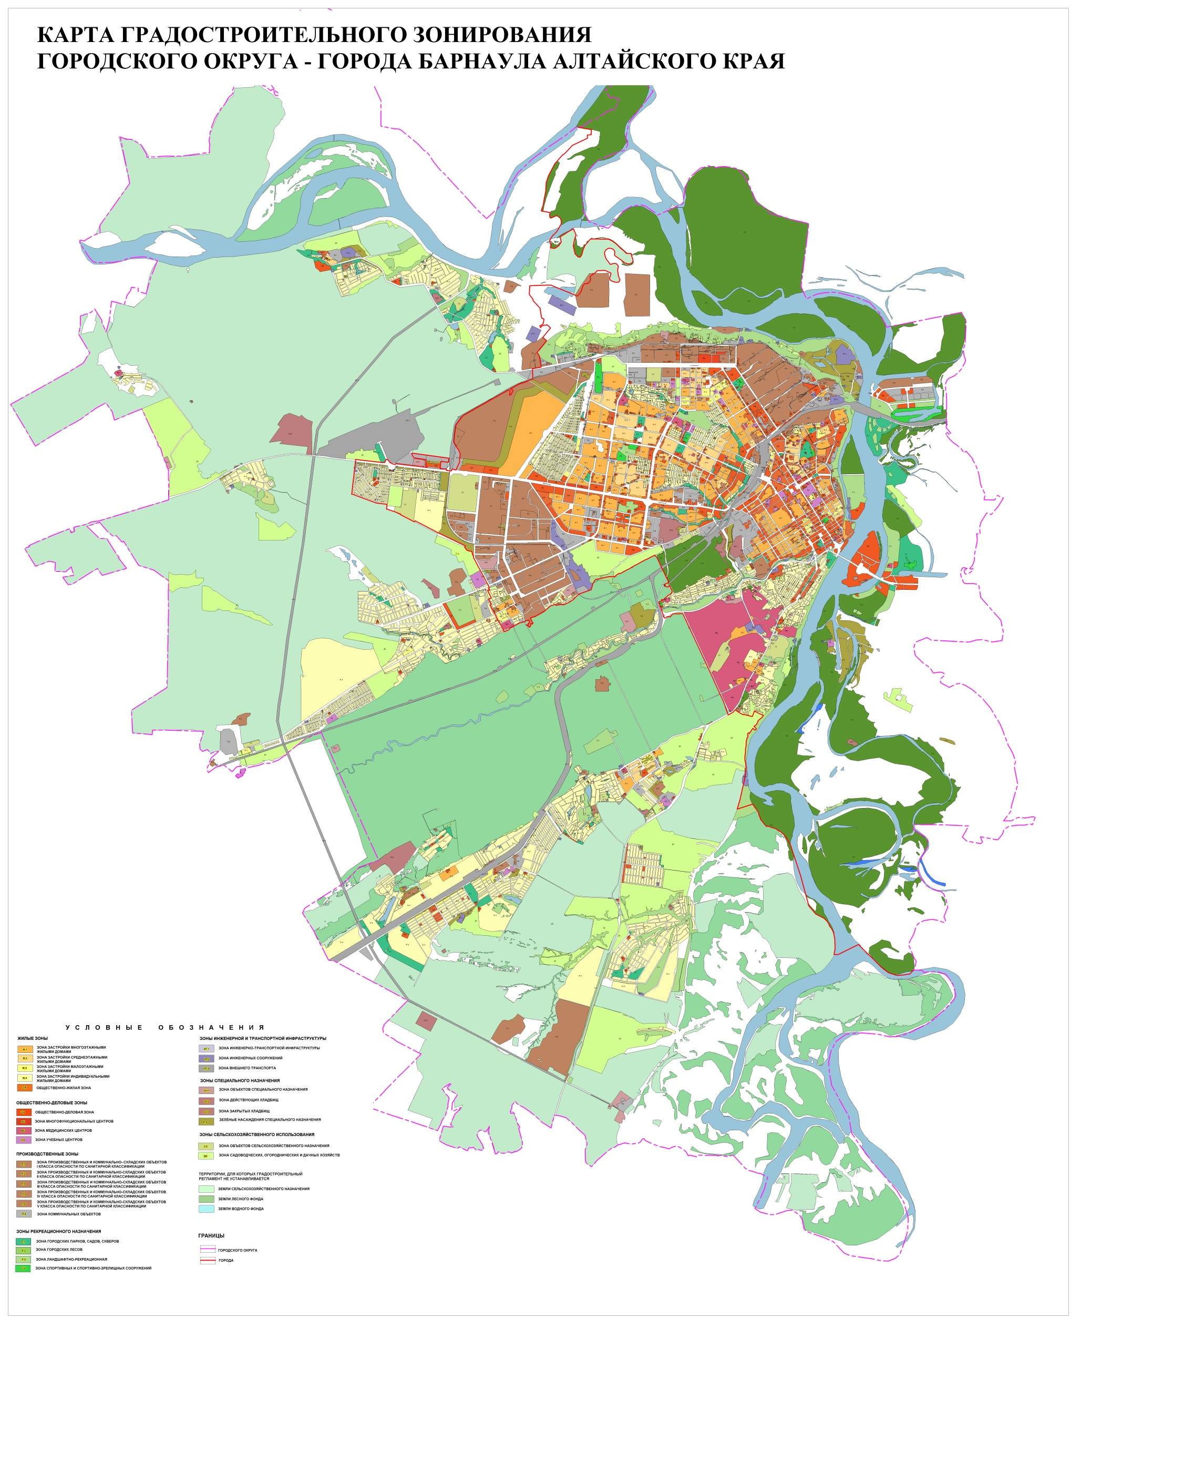

Приложение 2
к решению городской Думы
от 14.08.2017 № 840

Приложение 2
к Правилам землепользования и застройки
городского округа - города Барнаула Алтайского края

